GUION TEMÁTICO COMPONENTE FORMATIVO 10
Título del video: Diseño de interfaces web y móviles

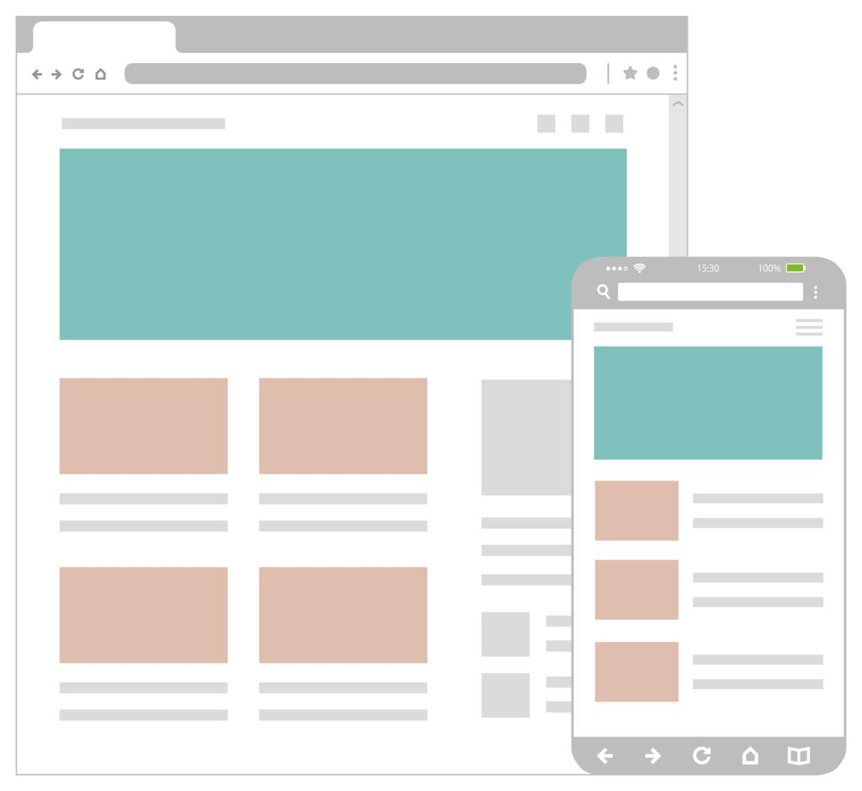
La interfaz es el medio a través del cual el usuario interactúa con un sistema digital, permitiendo la comunicación entre las acciones del usuario y las respuestas del sistema. En este contexto, el diseño de interfaces puede variar según el tipo de dispositivo, por lo que es fundamental analizar cómo se estructuran y adaptan en entornos web y móviles.
En la interfaz web, se aprecia una organización basada en estructuras amplias y jerárquicas, donde el contenido se distribuye en secciones claramente definidas, menús de navegación y áreas funcionales que permiten al usuario desplazarse mediante clics dentro de un entorno de navegador. Este tipo de interfaz prioriza la visualización simultánea de información y el acceso directo a múltiples funciones en una sola pantalla.
En contraste, la interfaz móvil se caracteriza por una disposición más compacta, adaptada a pantallas reducidas y a la interacción táctil. En este caso, la información se presenta de forma segmentada, utilizando vistas simplificadas y componentes optimizados para el uso con gestos como desplazamiento, selección y deslizamiento. A diferencia del entorno web, la navegación móvil busca reducir la complejidad visual y facilitar acciones rápidas, priorizando la usabilidad en contextos de movilidad.
Ambas interfaces comparten elementos como la organización de componentes, la gestión de estados y la navegación entre vistas, pero difieren en la forma en que estos se implementan según el dispositivo. Mientras la web se orienta a una interacción más extensa y estructurada, el entorno móvil enfatiza la inmediatez y la simplicidad de uso.

TOTAL PALABRAS: 247

